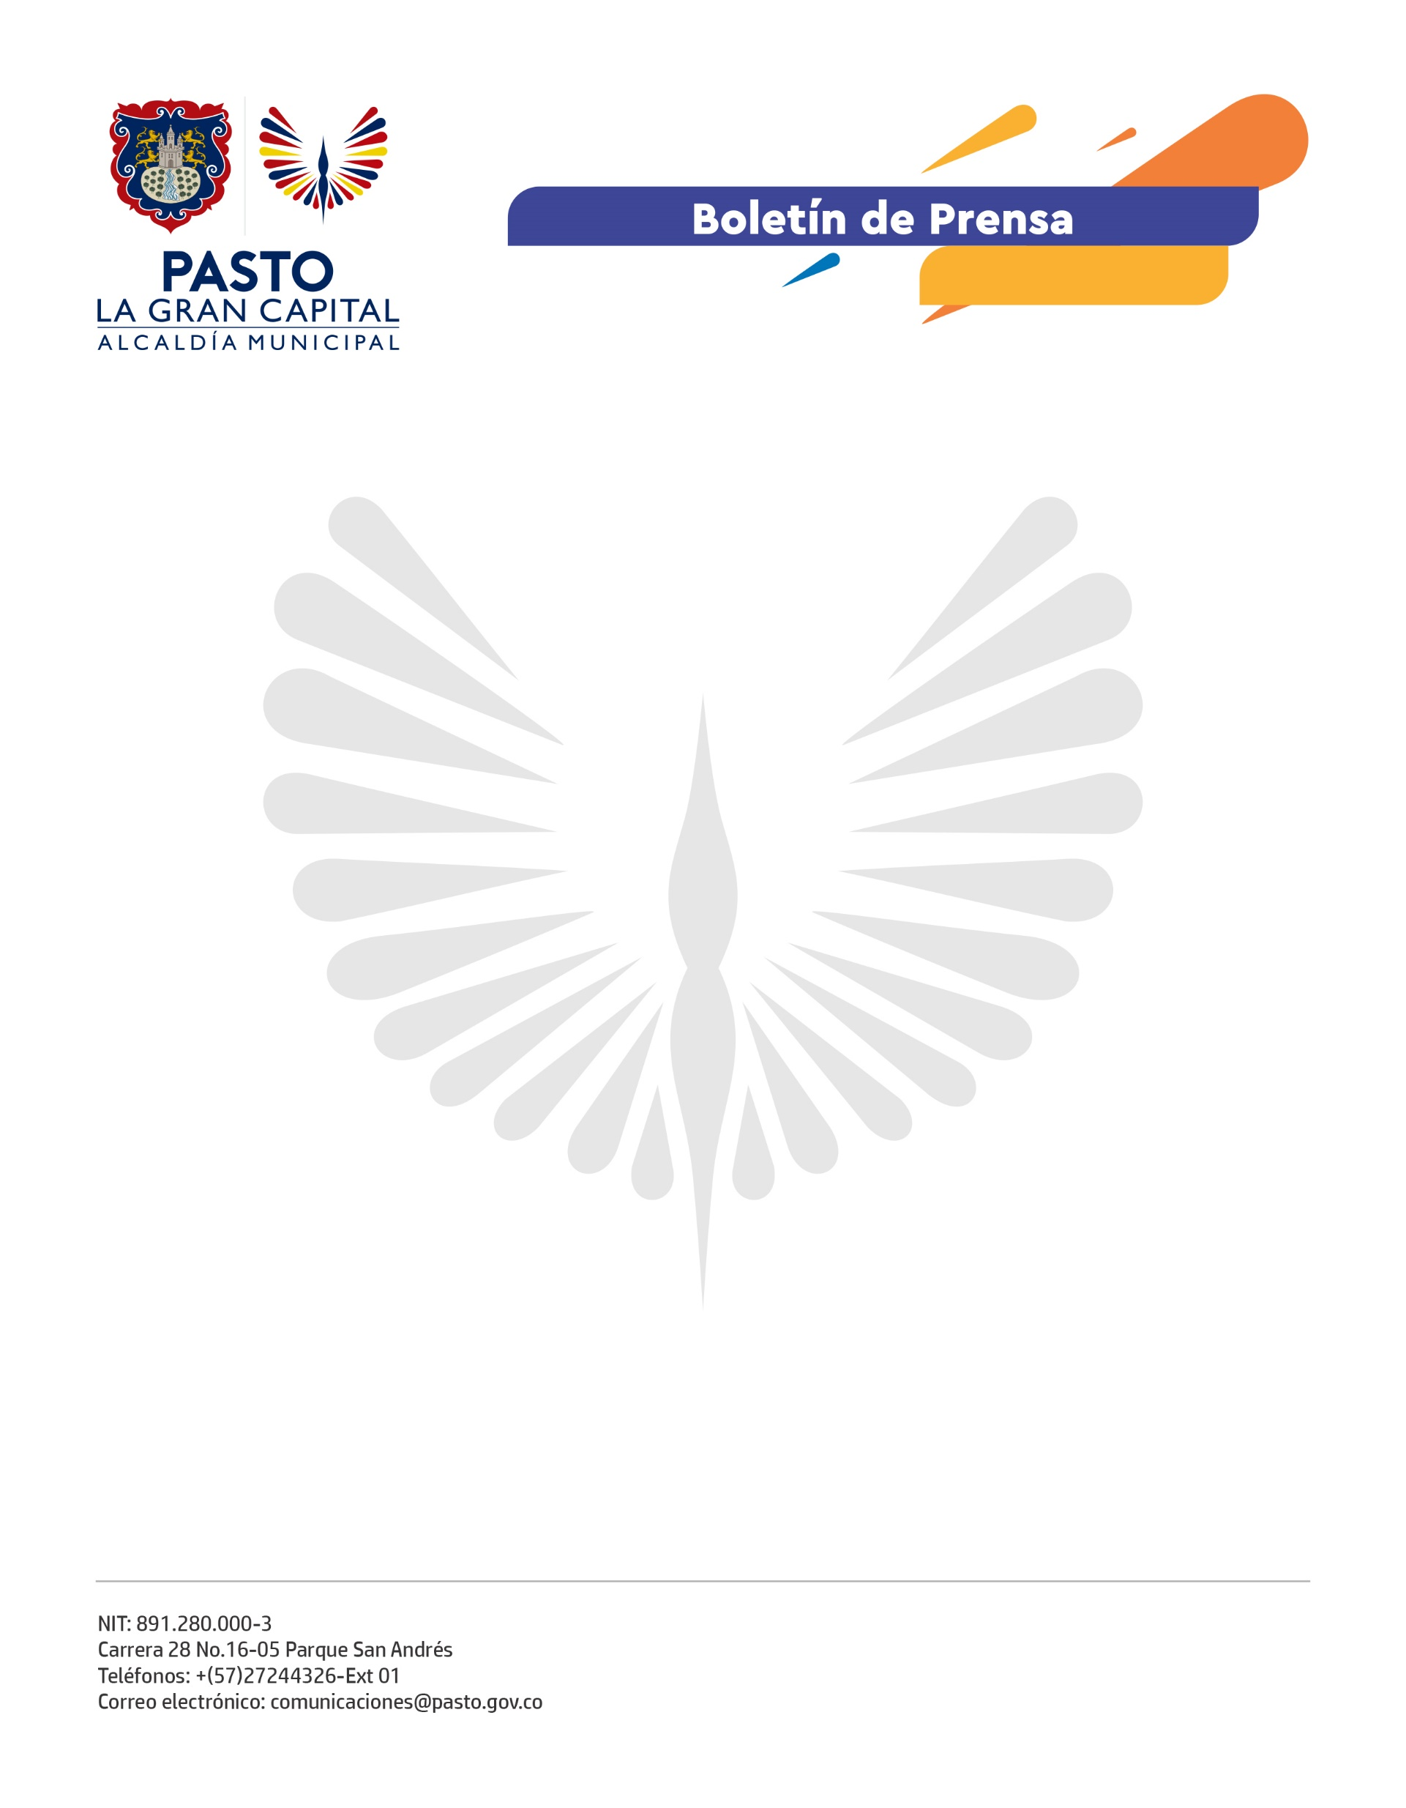
No. No. 534
21 de octubre de 2021

GESTORA SOCIAL MARCELA HERNÁNDEZ Y FUNDACIÓN TELEFÓNICA MOVISTAR FORTALECEN LA INFRAESTRUCTURA EDUCATIVA TECNOLÓGICA EN ZONA RURAL DEL MUNICIPIO

Gracias al acuerdo de voluntades adelantado por la Gestora Social Marcela Hernández con la Fundación Telefónica Movistar, hoy inicia el “Modelo Integral Profuturo”, un programa de Fundación Telefónica Movistar y la Caixa Fundation que fortalecerá las prácticas pedagógicas de las Instituciones Educativas en el Municipio de Pasto.

El ‘Modelo Integral Profuturo’, además de otorgar herramientas tecnológicas que facilitan el acceso a un mundo digital, reduce la brecha educativa al proporcionar una educación de calidad con el desarrollo de competencias ciudadanas y habilidades socioemocionales en niños y niñas.

“Agradecemos a la Fundación Telefónica por volcar su mirada a Pasto y llegar a la comunidad más vulnerable desde la época de pandemia y hoy en las instituciones educativas por fortalecer la infraestructura tecnológica que es fundamental para docentes y estudiantes”, mencionó la Gestora Social, Marcela Hernández.

Así mismo, el rector de la institución, Juan Carlos Rodríguez, resaltó la preocupación de la administración municipal por la situación de las instituciones educativas rurales y agradeció al programa de Profuturo de la Fundación Telefónica por la dotación de los nuevos elementos tecnológicos con los que se evoluciona de un contexto análogo hacia un mundo digital, lo cual mejora substancialmente la calidad educativa.

Desde Fundación Telefónica Movistar es un orgullo anunciar que en Alianza con la Alcaldía de Pasto implementaremos nuestro Modelo Integral Profuturo en instituciones educativas de la ciudad, con el fin de brindar a docentes herramientas para el uso de las TIC en el aula de clases y que puedan poner en práctica metodologías innovadoras y digitales acordes con las exigencias del mundo actual. En Fundación Telefónica Movistar, tenemos la convicción de que la educación y la tecnología es la mejor vía para cerrar las brechas sociales y digitales, por lo que, para nosotros es muy importante desarrollar este tipo de proyectos e iniciativas, complementó Mónica Hernández, Directora Fundación Telefónica Movistar.

La ceremonia de apertura para el programa fue llevada a cabo en la Institución Educativa Municipal Marco Fidel Suárez, en el corregimiento de Anganoy, posteriormente se inició con el recorrido del aula tecnológica y el proceso de capacitación de los docentes de primaria; con ello, se avanza hacia la visión trazada en el Plan de Desarrollo Municipal para convertir a Pasto en la capital educativa del país.

